Hausausstellung Pfronten 2022
Zur traditionellen Hausausstellung am Standort Pfronten präsentiert DMG MORI seine Neuentwicklungen und Trends für den Werkzeugmaschinenbau erstmals mit einem zweiwöchigen Event.

Automatisiert und digitalisiert in die Zukunft

- Zwei Wochen modernsten Werkzeugmaschinenbau hautnah erleben.
- 14 ganzheitliche Automationslösungen live in Betrieb, darunter vier Innovationen: Robo2Go MAX, MATRIS light, PH Cell 2000 und PH 50
- Gear Cutting: Einzigartige DMG MORI Verzahnungslösungen mit Standardmaschinen und Werkzeuge
- Innovative digitale Lösungen für die Zukunft der Fertigung: Cell Controller LPS4, Digital Twin, TOOLING CAM & Store und PAYZR.
- 26 zukunftsweisende Werkzeugmaschinen inklusive zwei Weltpremieren: NTX 500 und DMU/DMC 85 H monoBLOCK.

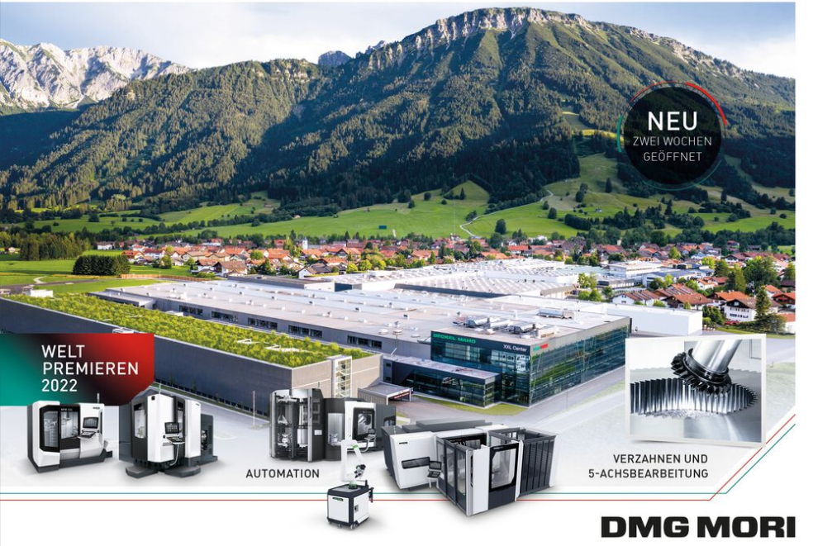
01
Die traditionelle Hausausstellung in Pfronten erstreckt sich 2022
erstmals über zwei Wochen.

Live und in Präsenz begrüßt DMG MORI vom 9. bis 21. Mai 2022 seine Besucherinnen und Besucher zur traditionellen Hausausstellung in Pfronten. Zum Schutz der Gesundheit hat DMG MORI den Ausstellungszeitraum verlängert, um die tägliche Besucheranzahl zu reduzieren und mehr Zeit für den persönlichen Austausch zu haben. In dem neuen, größeren Showroom werden zukunftsorientierte und flexible Automationslösungen – 14 sind zu sehen – das zentrale Thema sein. Neben bewährten Produkten wie den fahrerlosen Transportsystemen (AGV) präsentiert DMG MORI gleich vier Innovationen: den Robo2Go MAX, das MATRIS light, das PH Cell 2000 und das PH 50. Auch nach der Hausausstellung können Automationslösungen wie diese in dem dauerhaft eingerichteten Showroom wie auch an anderen Standorten besichtigt werden. Im Bereich der Digitalisierung stehen der Cell Controller LPS4, der Digital Twin, TOOLING CAM & Store und PAYZR im Mittelpunkt. Zwei Weltpremieren – die NTX 500 und die DMU/DMC 85 H monoBLOCK – komplettieren die insgesamt 26 Maschinen umfassende Hausausstellung. Fester Bestandteil des Programms sind eine Vielzahl von Vorträgen, die aus dem DMG MORI Broadcast Studio live und online übertragen werden.

„Die PRE-EMO Show im September 2021 hat uns wieder bestätigt, wie wertvoll persönliche Begegnungen mit unseren Kunden sind“, blickt Cornelius Nöß, Geschäftsführer DECKEL MAHO Pfronten, auf die bevorstehende Hausausstellung. Das traditionelle Event findet nach einer Pause im vergangenen Jahr nun wieder in Präsenz statt. Die reduzierte Besucherzahl während der PRE-EMO Show habe für qualitativ hochwertige Gespräche gesorgt. „Aus diesem Grund strecken wir die Hausausstellung 2022 erstmals über zwei Wochen, womit wir auch die Gesundheit aller Beteiligten schützen.“

Die Hausausstellung wird auch 2022 wieder Synonym für modernste CNC-Technologie und wegweisende Trends im Werkzeugmaschinenbau sein – allen voran innovative und ganzheitliche Automationslösungen. Sie bleiben für zukunftsorientierte Anwender ein unverzichtbares Mittel, produktiv und wettbewerbsfähig zu arbeiten. Als Vorreiter in diesem Bereich liefert DMG MORI 57 Automationslösungen vollständig aus einer Hand. Auf der Pfrontener Veranstaltung sind davon 14 zu sehen, darunter auch die jüngsten Entwicklungen.

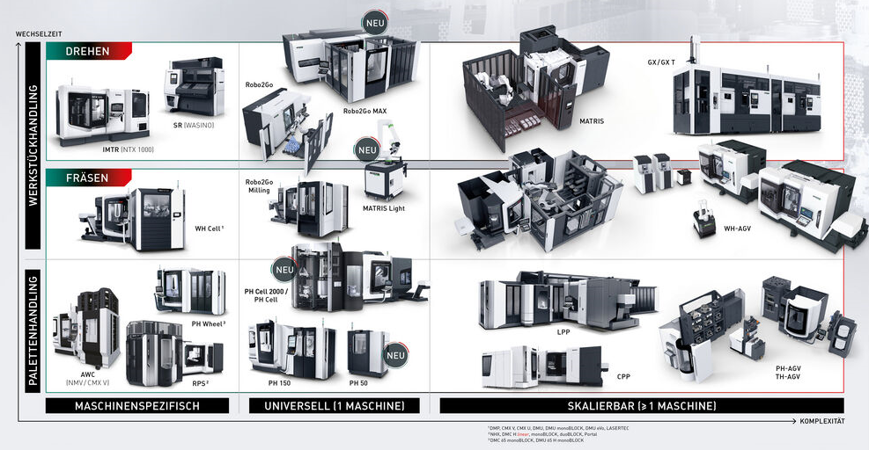
02
Mit 57 ganzheitlichen Automationslösungen aus einer Hand steigert DMG MORI die Produktivität jeder Fertigung.
Automation: Robo2Go MAX
Flexibles Handling von Werkstücken bis 115 kg
Damit auch die Bearbeitung schwerer Werkstücke maximal einfach automatisiert werden kann, hat DMG MORI den neuen Robo2Go MAX entwickelt. In der stärksten Ausführung ist der Roboter für das Handling von Bauteilen bis zu einem Werkstückgewicht von 115 kg und einem Durchmesserbereich von ø 40 bis ø 400 mm ausgelegt. Damit ist der Robo2Go MAX die ideale Ergänzung in der Robo2Go Familie und die passende Automationslösung für große Drehmaschinen und Dreh-Fräszentren – angefangen bei der CLX 750 und CTX beta 2000 über die CTX beta 1250/2000 TC, die gesamte CTX gamma TC Baureihe bis hin zu einigen NLX und NTX Baugrößen.

Automation: MATRIS light
Hochflexible & kollaborative Automation für Werkstücke bis 5 kg auf 1,4 m²
Unterschiedliche Losgrößen vielfältiger Bauteile produktiv zu fertigen, erfordert hochflexible Automationslösungen. Mit dem MATRIS Light präsentiert DMG MORI nun eine sehr platzsparende und kollaborative Automation für Werkstücke bis 5 kg, die sich binnen fünf Minuten an unterschiedliche Werkzeugmaschinen anbinden lässt. Der Roboter unterstützt hier den Bediener bei seiner direkten Arbeit und ermöglicht die autonome Be- & Entladung von bis zu 108 Werkstücken. Zu den kompatiblen Modellen gehören Dreh-Fräszentren der NTX und NZX Baureihen, die NLX und ALX Drehmaschinen, Vertikalbearbeitungszentren der CMX V Serie sowie die i 30 V und das Horizontalbearbeitungszentrum NHX 4000. Im 5-Achs Bereich die CMX 50 U, die DMU 50 und die DMU 40 eVo.

Automation: PH Cell 2000
Flexibles Paletten-Handling bis 2.000 kg Transfergewicht
Wie das erfolgreiche PH Cell 300 überzeugt auch das neue PH Cell 2000 durch eine einzigartige Flexibilität im Bereich des Paletten-Handlings. Konzipiert für Bearbeitungszentren der DMU/DMC H monoBLOCK und DMU/DMC duoBLOCK Baureihen, aber mit integrierter Automationsschnittstelle handelt es sich um eine kompakte und nachrüstbare Automationslösung. Mit Platz für bis zu 21 Paletten, die sich hauptzeitparallel rüsten lassen, steigert das PH Cell 2000 die Produktivität jeder Fertigung. Auf einer Fläche von lediglich 16,5 m² werden insgesamt zwischen zwölf und 21 Paletten im System verwaltet. Palettengrößen bis 800 x 800 mm lassen sich im PH Cell 2000 integrieren, was Werkstückdurchmesser von bis zu ø 1.100 mm erlaubt. Das Transfergewicht liegt bei bis zu 2.000 kg.

Automation: PH 50
Paletten-Handling auf nur 2,7 m²
Das neue PH 50 ist das kompakteste und kostengünstigste Paletten-Handling im Portfolio von DMG MORI. Es ist kompatibel mit der LASERTEC 50 PrecisionTool, und beispielsweise der DMP Baureihe, der DMU 50 oder der ULTRASONIC 50. Weitere Kombinationsmöglichkeiten können nach technischer Prüfung erfolgen. Das neue PH 50 von DMG MORI ist mit lediglich 2,7 m² Aufstellfläche eine ideale Lösung. Die maximale Anzahl der Paletten liegt bei 22, wobei das Werkstückgewicht inklusive Palette je nach Ausführung bis zu 70 kg betragen kann. Der neue PALLET MASTER erlaubt die komfortable und übersichtliche Steuerung der Automation direkt über die Maschinensteuerung.

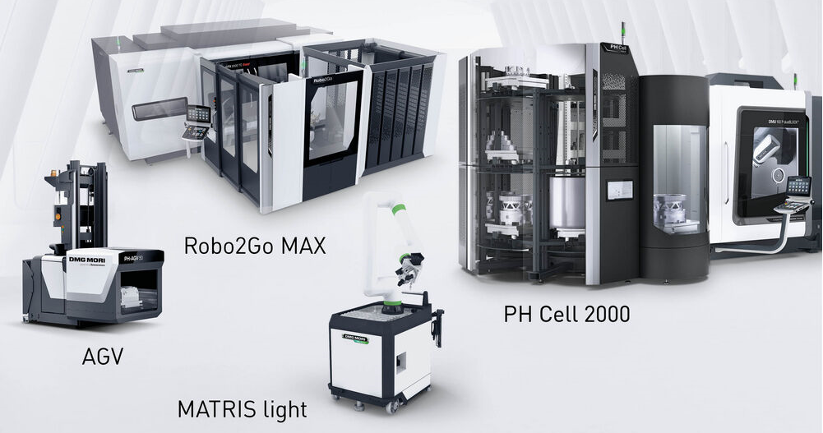
03
Zu Hausausstellung präsentiert DMG MORI 14 ganzheitliche
Automationslösungen live, darunter vier Innovationen: Robo2Go MAX,
MATRIS light, PH Cell 2000 und PH 50.

Gear Cutting – Verzahnungsbearbeitung auf Standardmaschinen:
60 Prozent schneller programmieren mit DMG MORI Verzahnungslösungen
Verzahnungen sind ein essenzieller Bestandteil in der Antriebstechnologie. Die Anforderungen an die oftmals sicherheitsrelevanten und zudem sehr komplexen Bauteile sind entsprechend hoch und vielfältig. Früher mussten deshalb Spezialmaschinen eingesetzt werden. Dank der DMG MORI Technologiezyklen gehört der teure Sonderweg inzwischen der Vergangenheit an. Der Clou: Die Berechnung der komplexen NC-Programme kann sogar vor Ort direkt an der Steuerung erfolgen. Im Dialog werden Anwender zu den perfekten Bearbeitungsparametern geleitet. Bis zu 60 Prozent Zeit lassen sich im Vergleich zur traditionellen Programmierung einsparen. Da es sich um reine Softwarelösungen handelt, lässt sich das Gear Cutting sowohl in Neu- als auch in viele Bestandsmaschinen integrieren. Mit gearSKIVING, gearMILL und gearBROACHING bietet DMG MORI innovative Technologiezyklen, die eine effiziente Bearbeitung hochgenauer Verzahnungen mit digitalem Mehrwert unterstützen.

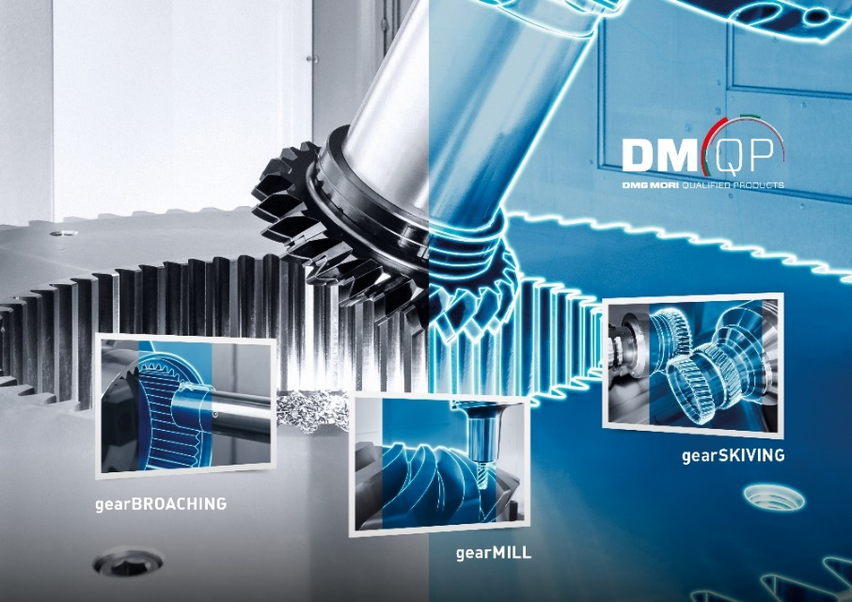
04
Mit gearSKIVING, gearMILL und gearBROACHING bietet DMG MORI innovative Technologiezyklen, die eine effiziente Bearbeitung hochgenauer Verzahnungen ermöglichen – ganz ohne den Einsatz spezieller Verzahnungsmaschinen.

Digitization: DMG MORI CELL CONTROLLER
Einzigartiger Leitrechner für den selbstbestimmten Shopfloor
Der neue CELL CONTROLLER LPS 4 von DMG MORI ist in der Lage, alle Einzelmaschinen, Zellen und Fertigungssysteme im Shopfloor zu einem flexiblen Fertigungsnetzwerk zu integrieren. Darüber hinaus steuert der auch die automatische Versorgung mit Material, Werkzeugen und Betriebsstoffen über autonome Transportfahrzeuge (AGVs). Über die neue DMG MORI API verbindet sich das Shopfloor-Netzwerk zudem schließlich nahtlos mit übergeordneten Systemen wie APS, MES und ERP. Dadurch öffnet sich den Anwendern ein Fenster in die digitale Zukunft des selbstbestimmten Shopfloors. Denn neben dem traditionellen Fokus als singuläres Kontrollzentrum für Fertigungssysteme kann mit dem neuen DMG MORI Leitrechner die komplette Fertigung bidirektional verwaltet, geplant, gesteuert und kontrolliert werden.

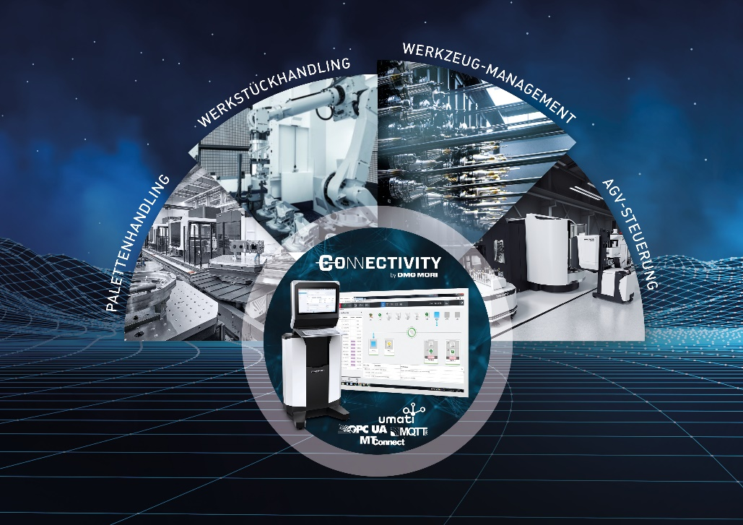
05
Der DMG MORI Cell Controller LPS 4 ist ein Leitrechner, der „Alles in Einem“, vom Paletten- über das Werkstückhandling bis hin zur Steuerung von
fahrerlosen Transportfahrzeugen (AGV).

Digitization: DMG MORI Digital Twin
Schnellerer Produktionshochlauf und geringere Kosten
Mit jeder realen Werkzeugmaschine von DMG MORI entsteht heute parallel deren virtuelles Abbild als DMG MORI Digital Twin. Neben weitreichenden Vorteilen im Vorfeld der Installation, u.a. beim Engineering flexibel automatisierbarer Fertigungssysteme oder im Training, rücken die Mehrwerte der digitalen Zwillinge jetzt noch unmittelbar an die Kernprozesse des Kunden. Der DMG MORI Digital Twin als dynamisches Abbild aller Komponenten, Funktionalitäten und Achsen sowie sämtliche Steuerungsfunktionalitäten von NC und PLC – mitsamt der relevanten Zyklen. Die Ergebnisse faszinieren: Der Produktionshochlauf glänzt mit einem Geschwindigkeitsplus von bis zu 40 Prozent, Kosten reduzieren sich um bis zu 30 Prozent und Kollisionen werden vollständig vermieden.

Digitization: DMG MORI Tooling
Mit Barcode zum effizienten Tool Management
Korrekte Stammdaten sind fundamental wichtig für ein effizientes Tool Management. Für Einsteiger bedeutet allein die Erfassung einen hohen initialen Aufwand, der vielfach den Schritt in die Moderne verstellt. Das ändert sich jetzt: Mit DMG MORI Tooling ist der komplette Werkzeugdatensatz nur noch einen Scan entfernt. So lassen sich alle Geometrieinformationen im Wareneingang einfach via Barcode in die eigene Datenbank uploaden. Scan-by-Scan schafft DMG MORI Tooling so einen maximalen Komfort auf dem Weg in die professionelle Werkzeugverwaltung. Das Komfortversprechen gilt übrigens bis in den Beschaffungsprozess.

Weltpremiere: NTX 500
42.000 min⁻¹ compactMASTER Turn & Mill Spindel für die Hochgeschwindigkeits- und Mikrobearbeitung
Der anhaltende Trend zu immer komplexeren Werkstücken erfordert extremvielseitige Fertigungslösungen. Mit der NTX Baureihe hat DMG MORI Turn & Mill Komplettbearbeitungszentren im Sortiment, die in anspruchsvollen Branchen und vor allem in der Medizintechnik eine produktive Fertigung von Knochenplatten oder Implantaten ermöglichen. Die NTX 500 ist hierbei die neue Einstiegsgröße. Das kompakteste Modell der Baureihe bietet einen Arbeitsraum für Werkstücke bis ø 120 x 558 mm. Wie bei den größeren Schwestermodellen ist das Herzstück der NTX 500 eine Highspeed Turn & Mill compactMASTER Spindel mit +/- 120° Schwenkbereich für absolute Flexibilität in der 5-Achs-Simultanbearbeitung. Die Y-Achse verfährt um 150 mm. Darüber hinaus erlaubt das Dreh-Fräszentrum die hochproduktive 6-Seiten-Komplettbearbeitung anspruchsvoller Werkstücke.

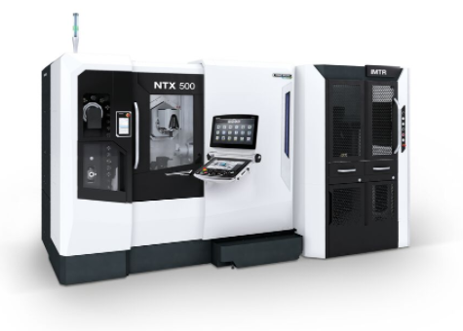
06
Mit einer Aufstellfläche von unter 7 m² ist die NTX 500 ideal für Hochgeschwindigkeits- und Mikrobearbeitung komplexer Werkstücke, beispielsweise für die Medizintechnik, geeignet.

Weltpremiere: DMU/C 85 H monoBLOCK
Prozesssichere 5-Achs-Universalbearbeitung bis 1.000 kg
Mit der DMU/DMC H monoBLOCK Baureihe hat DMG MORI die Anforderungen seiner Kunden an Flexibilität, Prozesssicherheit und Automatisierbarkeit erfolgreich umgesetzt. Nun präsentiert der Werkzeugmaschinenhersteller die neue DMU 85 H monoBLOCK und DMC 85 H monoBLOCK in der Variante mit Palettenwechsler als konsequente Erweiterung der Baureihe. Die neue Baugröße richtet sich insbesondere an Anwender aus den Bereichen Maschinenbau, Die & Mold, Aerospace und Semiconductor. Die horizontale 5-Achs-Simultanbearbeitung erlaubt dank des idealen Spänefalls eine absolut prozesssichere Fertigung komplexer Werkstücke. Im Fall der DMU/DMC 85 H monoBLOCK bedienen Verfahrwege von 850 x 1.150 x 900 mm ein breites Bauteilspektrum. Die solide Basis für eine präzise Bearbeitung gewährleisten das eigensteife Maschinenbett, das horizontale Gantry-Konzept, der thermosymmetrische Aufbau und das ganzheitliche Kühlkonzept.

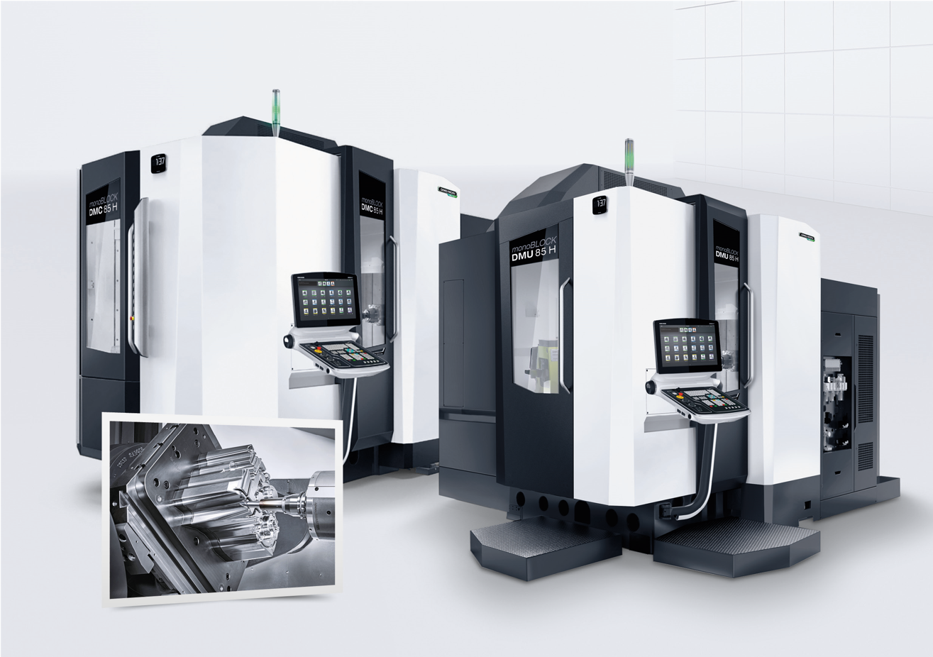
07
Die neue DMU/DMC 85 H monoBLOCK richtet sich insbesondere an Anwender aus den Bereichen Maschinenbau, Die & Mold, Aerospace und Semiconductor.

